Prompts:

Could you help me come up with personas for my cooking app?

Main purpose would be guided cooking, for when people don't have time to do extravagant meals with many ingredients. Target audience would be busy people, people who don't know much about cooking, people with limited abilites to cook. Key features - giving a recepie from a base and then guiding user throughout the cooking process, like a helper.

Can you help me make card sorting method for this app?

Help me analayze example card sorting results

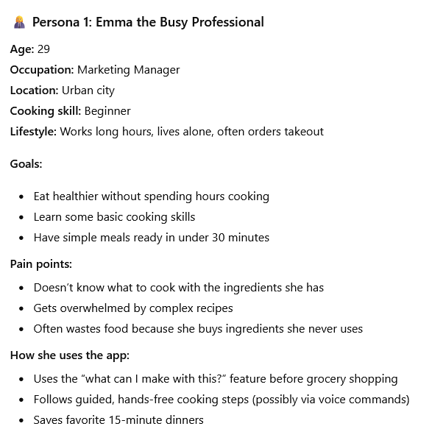

Goals: prihvatljivi

Prepreke: prva ok, druga ok, treća zanemariva

Načini korištenja: prvo ne, drugo donekle da, treće ok

Zamišljeni scenarij: Emma se vratila s posla, umorna je, ne želi ići u kupovinu niti naručiti hranu, htjela bi sama nešto napraviti na brzinu, a da je relativno zdravo i zasitno (relativno zdravo zato što prijedlozi aplikacije ovise o namirnicama koje trenutno ima, a te namirnice mogu biti više ili manje zdrave – note: ovo bi app mogao ispaviti featurom planer, gdje se predlažu koje namirnice nije loše kupiti i ono bez da unaprijed znamo recept jer npr. riža, tjestenina, konzerve jer dugo traju a mogu imati grahorice ili povrće, zaleđeno voće i povrće). Ulazi u kuhinju i na šank ili stol postavlja mobitel i otvara aplikaciju. Cilj joj je naći recept baziran na namirnicama koje ima -> kad se app otvori daje prvo opciju „Find recipe“ što je možda kao tražilica za google, puno praznog prostora i po sredini kućica za upisivanje teksta i par filtera odmah ispod (filteri bi trebali biti opcionalni, iako pomažu u preciznijoj pretrazi). Unosi u tražilicu imena namirnica koje ima (pazi da ti app radi s raznim formatima i zanemari razlike u znakovima odvajanja i broju razmaka). Aplikacija izbacuje točno dva rezultata (zašto dva? Anegdota s prodavačem cipela); da ljudi vole više izbora, no kad su umorni i ne da im se razmišljati bolje je ne nuditi hrpu opcija, Emma ne želi najbolji recept ikada, ona želi bilo koji recept koji trenutno može napraviti. Klikom na recept otvara se taj recept, prvo kao summary, sastojci koji se koriste, posuđe, tehnike (sve ovo se moglo unaprijed odrediti filtrom, no svejedno se opet pojavi kad se otvori recept za slučaj da osobi to na prvu nije bilo bitno ili čisto da služi kao „upozorenje“ prije potvrde da je to recept koji će osoba sada kuhati. Negdje vidljivo se uz recept pojavi animacija/ikonica „Let's start cooking mode!“. Klikom na tu animaciju app ulazi u „Cook Mode“ gdje nije naveden cijeli recept ni sastojci ni tehnike na tradicionalni način, kao esej, već se odmah na vrhu pojavi 1.korak koji bi trebao biti idealno 1 radnja, jasno izrečena, vidljiva, takoda kuhanje počinje odmah, bez da osoba čita kroz recept i planira korake, koraci su isplanirani od strane aplikacije, korisnik ih samo slijedi. Bilo bi dobro imati: jasnu vizualizaciju koraka, velik font, nemonotona, ali ne i prekrcana (note: personalizacija možda pomogne, kao da osoba unaprijed kaže koji stil voli, jer ono ako netko hoće crno na bijelo bez varijacija ok); glasovno navođenje (s opcijom ponavljanja); tajmer (npr. 4.korak stavite to u pećicu na 20 min i onda se odmah ispod tog teksta ili iznad pojavi ikona i opcija za pokrenuti tajmer koji je unaprijed stavljen na 20 min tako da korisnik ne treba napraviti ništa osim pritisnuti botun, kad istekne vrijeme alarm se oglasi i onda glas kaže da je vrijeme za izvaditi to iz pećnice); koristiti što manje neodređenih zamjenica u tekstu tako da se korisnik ne bavi sa context clues (ponekad recepti nisu dovoljno jasni zbog ovoga pa se treba stati i misliti na koju namirnicu se odnosi ta radnja); neke riječi kao imena tehnika su boldana i kao daju pop up koji objasni korake i to možda i za posuđe i namirnice; možda da se na kraju stavi poruka i glas koji kao čestita na neki način na uspješno napravljenom jelu i poželi dobar tek? Ne želimo parasocijalnost, no možda to ljudima znači i motivira ih, možda sami mogu odabrati što žele kao poruku. Kvaliteta recepata ovisi dosta o kvaliteti kako je sve podijeljeno po koracima i prezentirano tako da challenge bi bio zaposliti dovoljno ljudi da napravi dobru bazu podataka.

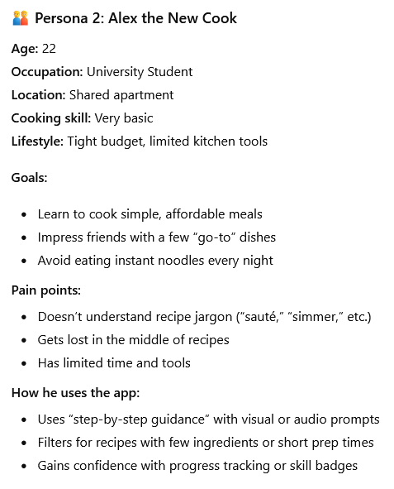

Goals: prihvatljivi

Prepreke: prva DA želimo app da može ovo objasniti možda kao da ima rječnik/tutorial sekciju

Načini korištenja: sve ok

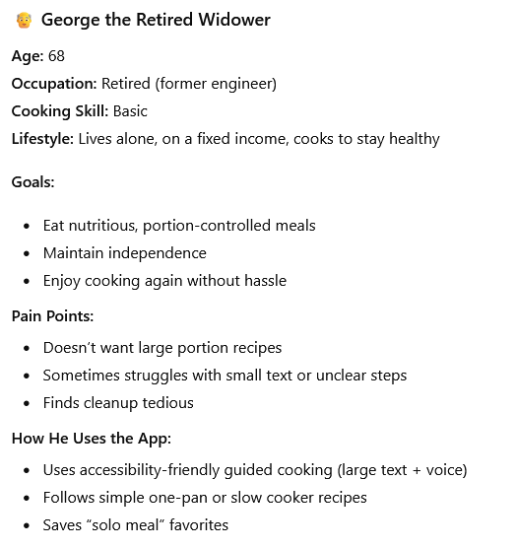

BITNO JE DA APP ZNA/MOŽE FILTRIRATI S OBZIROM NA RAZNE DJETE (posebno bitno za bolesnike bilo koje dobi, ljude na lijekovima, one s alergijama – možda imati za njih personalizirano ekstra pitanja ili podsjetnike vezane za ljekove jer uz neke idu kao naredbe da se ne smiju na puni stomak ili prazni stomak ili da ne s kafeinom ili nečim trećim jer se onda ne apsorbiraju kako treba PAZI ovo je slippery slope jer ti nisi doktorica, valjda trebaš one „odričemo se svih odgovornosti, app daje smjernice, ne naredbe ni garancije bla bla“ tj. treba provjeriti zakone i resurse kojima možeš pristupiti, također, ne želiš da ti itko u app da osjetljive informacije)

Sitemap od ChatGPTa

Cooking App

│

├── Home / Dashboard

│ ├─ Welcome Back

│ ├─ Quick Start: "Cook with Me"

│ ├─ Continue Last Recipe

│ ├─ Today’s Meal Suggestion

│ └─ Recent Favorites

│

├── Cook (Guided Mode)

│ ├─ Step-by-Step Guide

│ ├─ Voice-Guided Mode

│ ├─ Built-in Timers

│ ├─ Adjustable Serving Sizes

│ └─ Accessibility Tools

│

├── Discover (Find Recipes)

│ ├─ Search by Ingredients

│ ├─ Search by Meal Type (Breakfast, Lunch, Dinner)

│ ├─ Dietary Filters (Vegetarian, Gluten-Free, etc.)

│ ├─ Trending / Recommended Recipes

│ ├─ “What Can I Make With This?”

│ └─ Recipe Detail Page → Link to Cook Mode

│

├── My Kitchen (Organization Hub)

│ ├─ Pantry Inventory

│ ├─ Grocery / Shopping List

│ ├─ Weekly / Monthly Meal Planner

│ ├─ Add Ingredients Manually / Scan Barcode

│ └─ “What Can I Make?” Shortcut → Links to Discover

│

├── Learn (Skill Builder)

│ ├─ Video Tutorials

│ ├─ Glossary of Cooking Terms

│ ├─ Beginner Challenges / Skill Levels

│ └─ Skill Tracking & Badges

│

└── Profile (Personalization & Settings)

├─ User Profile (Photo, Name, Bio)

├─ Saved Recipes & Collections

├─ Notifications & Reminders

├─ Dietary Preferences & Allergies

├─ Accessibility Settings

├─ App Theme & Language

└─ Feedback / Support

**SITEMAP:**

FIND RECIPE sva funkcionalnost je u tražilici (filtri su opcionalni i imaju default vrijednosti, korisnik ih može personalizirati ako ima profil tako da ne mora svaki put ponovno unositi sve npr. posuđe, alati, alergije su relativno trajna ograničenja (alati i vrijeme pripreme ograničavaju tehnike!), dok su namirnice i vrijeme pripreme podosta varijabilni i moguće su drugačiji svaki put). Note: ukoliko korisnik nema profil, ne može se personalizirati tražilica. Da 2 rezultat pretrage, korisnik može kliknuti na njih i to otvori prozorčić sa nekim summaryem da korisnik dobije dojam o receptu, isto može pogledati i za drugi, uz svaki recept se pojavi animacija/ikona „Let's start cooking“ pritiskom na koju se ide na COOK MODE

COOK MODE nešto čemu se pristupa nakon odabira recepta (znači iz FIND RECIPE ili Profila ako netko ima listu favorita), ima korake, glasovne upute, tajmere. Na kraju svakog recepta postoji opcija da se doda u favorite ili neku drugu kolekciju.

MY KITCHEN nalazi se u nav baru, jer nije glavna funkcija tako da njoj pristupaju oni koji žele, odvojena je od FIND RECIPE i COOK MODE, nudi: pantry inventory (možda filteri mogu pri predlaganju recepta iz ovoga izvući podatke tako da korisnik ne mora praktički ništa unijeti, ALI pantry treba održavati i updateati, ne znam bi li svi korisnici to htjeli raditi), grocery list, meal planner

LEARNING isto u nav bar, ima rječnik namirnica i kuharskih pojmova i vitamina i slično(ima naziv i kratko tekstualno objašnjenje i možda simboličku sliku -> koji vode na tutoriale ili dodatni video na temu), tutoriali za vještine u kuhinji (slikovni/tekst, videi), kratki edukativni videi sa savjetima o zdravlju i pojedinim namirnicama, te neki challenges (premade) sa nekakvim progess barom i badgevima čisto za zabavu. kvizovi znanja vezano za zdravu prehranu i namirnice

PROFILE redovno, slika, ime, biografija, lista favorita, kolekcije koje korisnici naprave, osobni podsjetnici za npr. ići u kupovinu ili da je vrijeme za pripremu jela, postavke filtera, postavke općenito.

KAKO IZGLEDA WEB STRANICA PRIJE ULOGIRANJA (DAJE KAO PREVIEW BEZ OBAVEZA, BEZ ULOGIRANJA, SAMO DA OSOBA NAĐE ŠTO HOĆE)

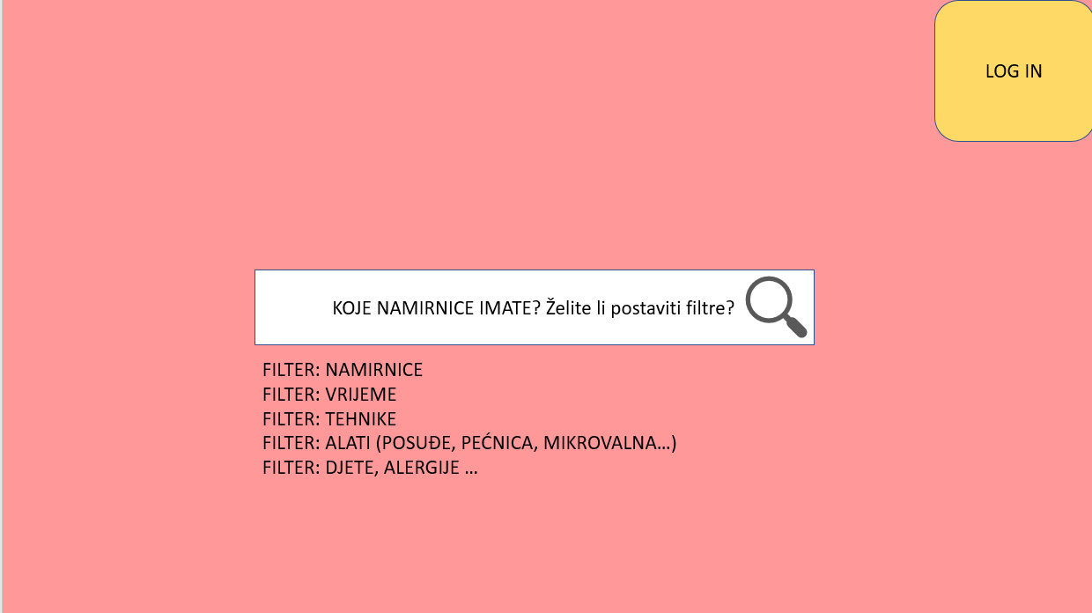

KAKO IZGLEDA KADA SE ULOGIRAMO (ISTO NO IMA JOŠ OPCIJA)

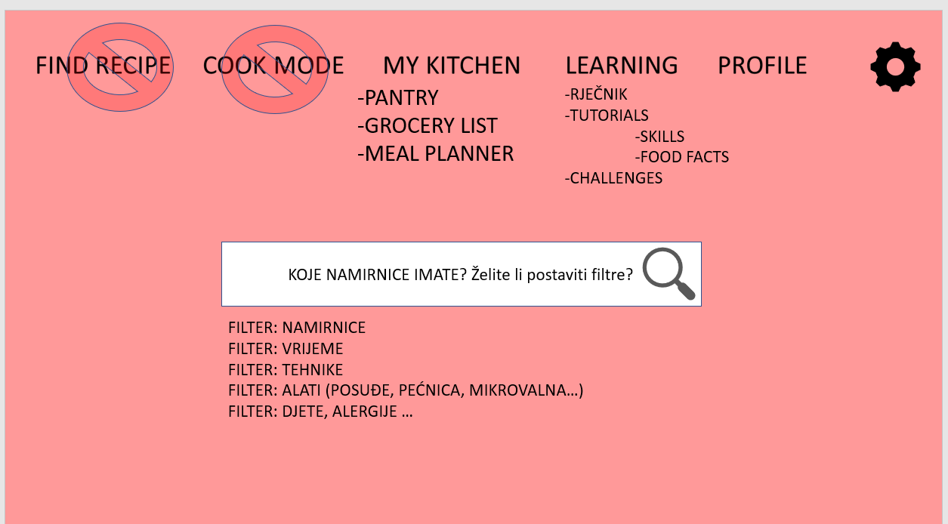

https://www.youtube.com/watch?v=XnG4c4gXaQY

Zašto koristimo persone?

Zato što se ljudi (uključujući developere) jače/lakše povezuju s i bolje razumiju individue nego skupine ljudi, i sa individuama lakše vide širu sliku cjelokupnog života/funkcioniranja korisnika i onda kako se aplikacija uklapa u to, nego da promatraju korisnika kao da je u nekoj izolaciji prije, za vrijeme i poslije korištenja aplikacije (npr. casual/cozy games trebaju držati na umu da ih ljudi igraju kao opuštanje, kratkotrajnu zanimaciju, da zadaci ne smiju biti komplicirani ili dugotrajni, da se igra možda prije spavanja umoran od dana ili na tranzitu do posla).

Što treba odrediti za minimalnu personu?

Ime, dob, spol, demografiju, objektivne životne okolnosti, koja je njihova motivacija za koristiti aplikaciju, koje ciljeve žele ostvariti sa našom aplikacijom.

Koje dodatne stvari mogu pomoći u definiraju persone?

Kontekst korištenja aplikacije, moguće prepreke, stil života, interesi/hobiji.

NOTE: zadrži značajke koje su vezane za aplikaciju. Npr. nečija omiljena boja je nebitna ako radimo gps aplikaciju, ali je značajna ako naša aplikacija služi dekoriranju stana tada treba uzeti u obzir da ljudi imaju omiljene boje i možda ih ne znaju uskladiti u stanu pa trebaju savjete fokusirane oko boja.

Pazi, želimo imati persone kojima tim želi pomoći, ne želimo tim zatrpati informacijama i detaljima o personama niti im dati neke loše osobine (debatable).

IZGLED i IME su uglavnom ne bitni tj. nisu strogo nepormijenjive informacije tako da je preporučeno mijenjati ih tako da se imena i lica sviđaju cijelome timu prije nego se usuglasi na završnim verzijama: čini se kao cjepidlačenje, no ljudi znaju imaju asocijacije iz vlastitog života vezane za određena imena i izgled i ako su negativne onda ta osoba možda neće htjeti pomoći toj personi (što je nepoželjno jer želimo da je tim fokusiran na pomaganje personama).

Primarne persone – korisnici, oni za koje se dizajnira sistem

Sekundarne persone – korisnici, koji se nalaze u logikom i fizičkom sistemu za kojeg se gradi aplikacija, oni će koristiti aplikaciju u onoj mjeri koliko ih posao obavezuje, ali njihov cilje je pomoći primarnim personama

Npr. Društvene mreže – primarni korisnici su ljudi koji žele čitati i pisati svoje objave i komentare, dijeliti vijesti i slično, a sekundarne su admini/modovi koji prate događanja i šalju upozorenja ili banove kad je potrebno.

Koliko persona treba imati?

Ne previše, možda 1-2 primarne i par sekundarnih po timu. Ako je projekt velik i ima puno korisnika i timova onda će naravno sveukupno biti puno persona, ali opet, svaki tim dobije nekoliko, ne moraju svi timovi znati i mariti za sve persone već samo one za koje rade svoj dio sustava. Npr. Bolnica – dio sistema za zakazivanje pregleda ili obaještavanja o radu bolnice je nešto što zanima pacijente ili njihovu obitelj, a naručivanje lijekova i bilježenje stanja pacijenata je nešto što zanima isključivo medicinsko osoblje.